在车床上加工工件时，经常要校正工件的端面或外圆，为了校正方便，就制作了如图所示的工具。
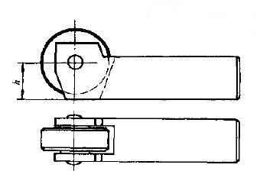

为了减小工具与工件间的摩擦，在工具体上装一滚轮。使用时，把它装在方刀台上，使滚轮对准需要校正的工件表面，将用手摇动大拖板或中拖板，把工件校正，然后再慢慢使工具离开工件即可。

